Задание для обучающихся с применением дистанционных образовательных технологий и электронного обучения
Дата: 29.05.2020г.
Группа Б-18
Учебная дисциплина Автоматизация бухгалтерского учета
Тема занятия Зачетная практическая работа
Форма Практическое занятие

Задание для обучающихся: Внимательно ознакомиться с материалом занятия по теме Учет выпуска ГП. Выполнить задания согласно предложенному алгоритму в программе. Для работы в программе необходимо зайти по ссылке http://accounting.demo.1c.ru/accounting в бесплатную версию от имени главного бухгалтера Ларионовой (пароль не требуется).

Практикум по программе «1С: Бухгалтерия»

1. Ввод сведений об организации
16 января 2020 года произведена регистрация новой организации –акционерного общества «ЭПОС» (Экспериментальное Производственное Объединение Столяров).
Добавить новую организацию через Панель разделов → Главное → Настройки → Организации.

НАИМЕНОВАНИЕ ОРГАНИЗАЦИИ
Наименование | АО ЭПОС
Полное наименование | Акционерное общество «ЭПОС»
Наименование плательщика в платежных документах на перечисление налогов | Акционерное общество «ЭПОС»
БАНКОВСКИЕ РЕКВИЗИТЫ
Номер счета | 40201810500000100005
Вид счета | Расчетный
БИК банка | 044525225
Наименование банка | ПАО СБЕРБАНК
Корр. счет | 30101810400000000225
Дата открытия | 17.01.2020
Валюта счета | руб.
ОСНОВНЫЕ СВЕДЕНИЯ ОБ ОРГАНИЗАЦИИ
ИНН | 7705200107
ОГРН | 1023142218109
КПП | 770501001
Код ИФНС | 7705
Наименование ИФНС | Инспекция ФНС № 5 по г. Москве
Дата выдачи свидетельства о постановке на налоговый учет | 17.01.2020
Дата государственной регистрации | 16.01.2020
Серия и номер свидетельства | 77 № 1012341234
Код налогового органа, выдавшего свидетельство | 7746
Наименование налогового органа, выдавшего свидетельство | Инспекция ФНС № 46 по г. Москве
АДРЕСА И ТЕЛЕФОНЫ
Юридический адрес | 109240, Москва г, Внутригородская территория муниципальный округ Таганский, Гончарная ул, дом 22
Фактический адрес | 109240, Москва г, Внутригородская территория муниципальный округ Таганский, Гончарная ул, дом 22
Почтовый адрес | 109240, Москва г, Внутригородская территория муниципальный округ Таганский, Гончарная ул, дом 22
Телефон | (495) 924-75-18
КОДЫ
ОКАТО | 45286560000
ОКПО | 52707832
Код организационно-правовой формы по ОКОПФ | 12200
Наименование организационно-правовой формы | Акционерное общество
Код формы собственности по ОКФС | 16
Наименование формы собственности | Частная собственность
Код вида деятельности по ОКВЭД | 36
Наименование вида деятельности | Производство мебели
ФОНДЫ
Регистрационный номер в ПФР | 087-105-071284
Регистрационный номер в ФСС | 087105

2. Настройка учетной политики
Список записей об учетной политике организации доступен через Панель разделов → Главное → Настройки → Учетная политика (рис. 1). Настроить согласно рисунку.
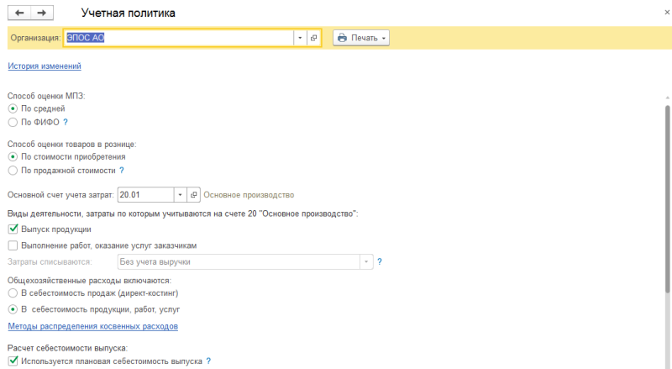
Рис. 1. Учетная политика организации
3. Сотрудники организации (Принять на работу по приказу от 01.05.2020г.)

Малышев Дмитрий Васильевич | Директор, в основное подразделение  Оклад 25000 руб.  Дата рождения 11.04.70  Паспорт 75 01 463777 выдан 26.12.2001
Михеева Надежда Николаевна | Главный бухгалтер, в основное подразделение  Оклад 20000 руб.  Дата рождения 21.11.77  Паспорт 73 00 152210 выдан 26.02.2002
Иванова Мария Сергеевна | Менеджер, в основное подразделение  Оклад 18000 руб.  Дата рождения 01.04.73  Паспорт 92 08 364512 выдан 12.12.2001
Остапенко Олег Юрьевич | Водитель, в основное подразделение  Дата рождения 23.05.68  Оклад 17000 руб.  Паспорт 95 21 250114 выдан 01.04.2002

4. Ввод начальных остатков (установить дату ввода остатков 30.04.2020)

Счет 51 | Расчетный счет основной, сумма – 500000 руб.
Счет 80.09 | Голованов Эрнест Яковлевич (выбрать в папке Учредители) – 500 000 руб.

5. Оформление хозяйственных операций по основным объектам учёта

Оформить следующие кассовые операции:
1. 26.05.20 В кассу по денежному чеку № АУ 813 1457 на командировочные расходы поступило 15000руб.
2. 26.05.20 Из кассы выдано подотчет 12000 руб. на командировочные расходы Ивановой М.С. Основание: приказ о командировке. Приложение: заявление на командировку (задание).
3. 26.01.11 Из кассы выдано Остапенко О.Ю. подотчет 4000 руб. на ГСМ
4. Сформируйте Кассовую книгу (Касса/Кассовая книга), Журнал регистрации кассовых документов (Касса/Кассовые документы). Номера документов должны идти в хронологическом порядке.

Тема: Банковские операции

Оформить следующие банковские операции:
1. Оформить платежное поручение от 12.05.2020 г. на сумму 24000 руб. (в т.ч. НДС 4000 руб.).
Контрагент – ОАО «Станкостроительный завод» ИНН 7702272022, КПП 770201001, Р/сч 40702810400000001622, БИК 044525225.
Назначение платежа: За станок деревообрабатывающий и его разгрузку по счету №1 от 12.05.20г.
2. На основании платежного поручения оформить выписку банка:
12.05.20г. платежное поручение на сумму 24000 было передано в банк для оплаты «Станкостроительному заводу».
3. 13.05.20г. поступила предоплата в сумме 120000 руб. от ООО «Гермес». Учесть погашение задолженности Автоматически.
4. 13.05.20г. от ООО «Агава» поступила предоплата по договору № 2 от 12.01.20 «Договор на приобретение товаров», срок договора до 31.12.2020 в сумме 480000 руб. Реквизиты: входящий номер платежного поручения №1 от 12.05.20г. Р/сч 40702810600190000695, БИК 044585777

Тема: Учет основных средств

1. 12.05.20г. у ООО «Торговый дом» по договору №3 от 12.02.20 «Покупка основных средств» приобретены 3 компьютера Pentium по цене 45 000 руб. (НДС сверху) (меню Покупка/Поступление товаров и услуг/операция Оборудование). Предъявлены: накладная № 4 и счет-фактура № 4 от 12.05.20 на сумму 90000 руб. (в т.ч. НДС 15000 руб.)
2. 13.05.20г. объекты введены в эксплуатацию и приняты к бухгалтерскому учету. Информация для принятия к учету:
Закладка «Общие сведения» | Операция – Оборудование  Событие – Принятие к учету с вводом в эксплуатацию  Внеоборотный актив – выбрать из папки, куда добавили при покупке ОС (операция №1)  Закладка Основное средство – Добавить, затем кнопка Групповое создание ОС (как на рисунке ниже)  Склад – основной счет 08.04  Изготовитель: Завод «Электрон»  Заводской номер: К6 – К8  Номера паспортов: 45556 – 45558  Дата выпуска 01.02.2011г.  Группа учета – офисное оборудование  Амортизационная группа - 4
Закладка «Бухгалтерский учет» | Начислять амортизацию  МОЛ – Малышев Д.В.  Приобретено за плату, счет 26  Срок использования -84 мес.
Закладка «Налоговый учет» | Изменить срок использования на 72 мес.

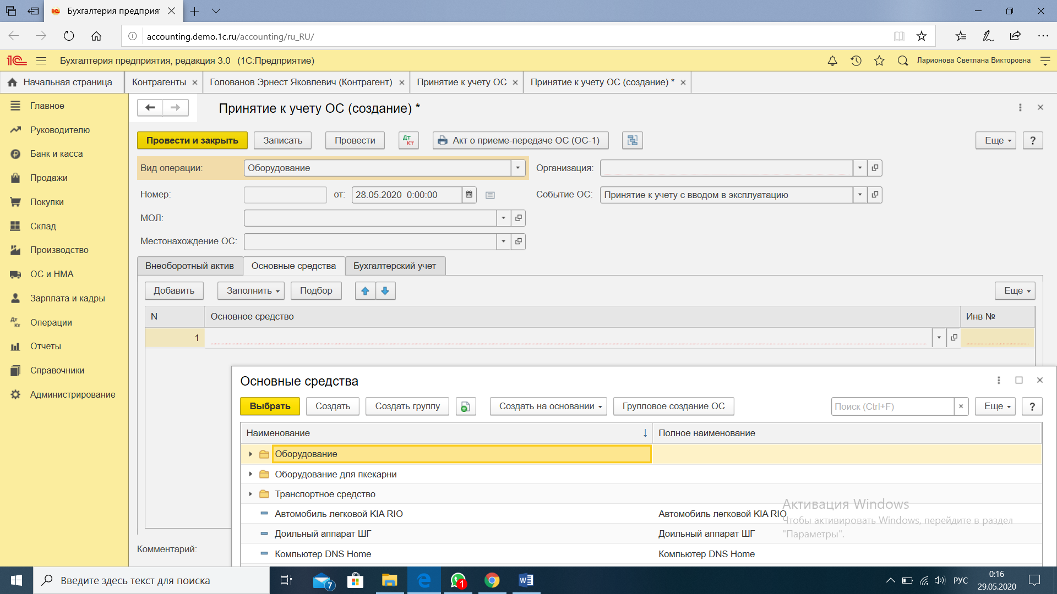

При заполнении окна Основное средство выбрать в справочнике Компьютер Pentium, а все последующие строки заполнить кнопкой Заполнить.
Начислить амортизацию за март и апрель (Операции/Регламентные операции).

Производство и выпуск готовой продукции

1. 14.05.20г. от поставщика «Гермес» по договору № 34 от 01.01.20 «Поставка материалов» поступили материалы на основной склад:
- Доска – 500 м³ по цене 600 руб.( НДС сверху)
- Ткань мебельная – 1000 м² по цене 200 руб.
- Гвозди – 150 кг по цене 100 руб.
Предъявлена накладная № 2 и счет-фактура № 2 от 14.05.20.
2. Заполните новую номенклатурную единицу – диван (Номенклатура/Продукция). На закладке Спецификация заполнить информацию о том, что для 1 дивана требуется 2,0 м³ доски, 4,0 м² ткани и 0,5 кг гвоздей.
3. Заполнить документ Отчет производства за смену за 23. 01.11г.:
- произведено 230 диванов по плановой цене 4500 руб. (подразделение – цех №1).
Материалы списать (закладка Материалы, заполнить автоматически).
4. 25.05.20г. оформить продажу диванов. Покупатель – ООО «Торговый дом» договор №6 от 01.01.20 «Продажа мебели»:
Цена дивана 7000 руб. (в т.ч. НДС), количество 100 штук
5. Оформить выписку банка (поступление на расчетный счет) на получение денежных средств от покупателя ООО «Торговый дом» от 26.05.20г. на сумму 700000 рублей (в том числе НДС 20%). Вид счета – расчетный Р/сч 40470285469872331210, БИК 044585777.

Срок выполнения задания – 31.05.2020г.
Задания выложены в Google Classroom, код курса b2fmnsg

